第7章 气体动理论习题解答
一、选择题
1、置于容器内的气体，如果气体内各处压强相等(或气体内各处温度相同)，则气体的状态 ［ B ］
(A) 一定都是平衡态．
(B) 不一定都是平衡态．
(C) 前者一定是平衡态，后者一定不是平衡态．
(D) 后者一定是平衡态，前者一定不是平衡态．
解： 理想气体的平衡态是指状态参量P、V、T确定，即气体内部各处的压强相等，温度相同。若仅压强各处相等，气体不一定处于平衡态。同样地，仅气体内各处温度相同，也不一定是平衡态。
2、若理想气体的体积为V，压强为P，温度为T，一个分子的质量为，为玻耳兹曼常量，为摩尔气体常量，则该理想气体的分子数为 [ B ]
（A）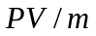 （B）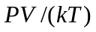 （C）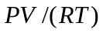 （D）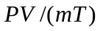
解：由理想气体状态方程的表达式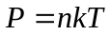得，分子数密度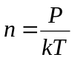,气体分子总数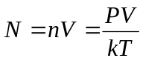
3、如果在一固定容器内，理想气体分子速率都提高为原来的二倍，那么[ D ]
（A）温度和压强都升高为原来的二倍；

（B）温度升高为原来的二倍，压强升高为原来的四倍；
（C）温度升高为原来的四倍，压强升高为原来的二倍；
（D）温度与压强都升高为原来的四倍。
解： 由温度公式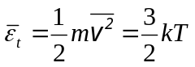，分子热运动越剧烈，温度越高。分子速率都提高为原来的二倍，温度升高为原来的四倍。体积V固定，分子数密度n一定，由，压强升高为原来的四倍。
4、一定量的理想气体，处在某一初始状态，现在要使它的温度经过一系列状态变化后回到初始状态的温度，可能实现的过程为 [ D ]
（A）先保持压强不变而使它的体积膨胀，接着保持体积不变而增大压强；
（B）先保持压强不变而使它的体积减小，接着保持体积不变而减小压强；
（C）先保持体积不变而使它的压强增大，接着保持压强不变而使它体积膨胀；
- 先保持体积不变而使它的压强减小，接着保持压强不变而使它体积膨胀。
解：平衡态在P—V图上就是一个点，若某个热力学过程为平衡过程，在P---V图上可以用一条曲线表示。如果不是平衡过程，则不能在P—V上表示。初态的状态参量用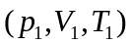表示，末态的状态参量用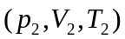表示，因每一个过程不一定是平衡过程，故用虚线表示。当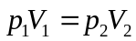时，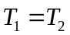.只有D可能实现。
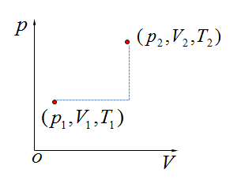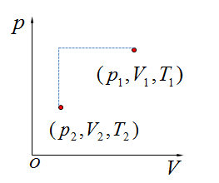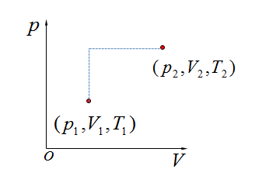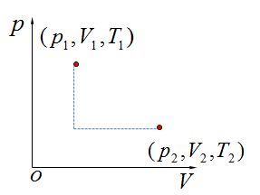
5、氦气和氮气单位体积内的质量相同，分子平均平动动能相同，而且它们都处于平衡状态，则它们 [ C ]
(A) 温度相同、压强相同
(B) 温度、压强都不相同
(C) 温度相同，但氦气的压强大于氮气的压强
(D) 温度相同，但氦气的压强小于氮气的压强
解：由题知氦气和氮气ρ相同，平均平动动能相同。平均平动动能是温度的单值函数，故它们的温度相同。由，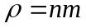，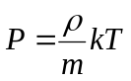知，分子质量m大的气体，压强小。故氦气的压强大于氮气的压强。
6、关于温度的意义，有下列几种说法：(1) 气体的温度是分子平均平动动能的量度；(2) 气体的温度是大量气体分子热运动的集体表现，具有统计意义；(3) 温度的高低反映物质内部分子运动剧烈程度的不同；(4) 从微观上看，气体的温度表示每个气体分子的冷热程度。这些说法中正确的是［ B ］
(A) (1)、(2)、(4) (B) (1)、(2)、(3)
(C) (2)、(3)、(4) (D) (1)、(3) 、(4)
解： 温度在宏观上表示物体的冷热程度，微观上表示物体内部分子无规运动的剧烈程度。温度是标志物体达到热力学平衡状态的物理量，是气体分子平均平动动能的单值函数，具有统计意义。1、2、3表述正确。
7、下列各式中哪一种式子表示气体分子的平均平动动能？（式中的M为气体的质量，m为气体分子的质量，N为气体分子的总数目，n为气体分子数密度，N_{A}为阿伏伽德罗常数，M_{mol}为摩尔质量。）[ A ]
（A）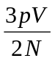 （B）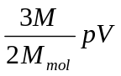
（C）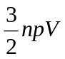 （D） 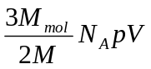
解：气体分子的平均平动动能，由，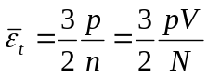
8、一定量的理想气体贮于某一容器中，温度为T，气体分子质量为m，根据理想气体分子模型和统计假设，分子速度在x方向的分量平方平均值为 [ D ]
（A）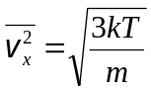 （B）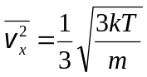
（C）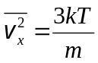 （D）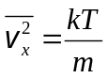
解： 按理想气体分子的统计假设，气体在平衡态时有：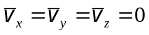，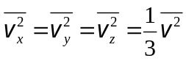。 由温度公式，有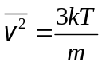，所以
9、两种气体温度相同，物质的量相同，分子自由度不同，下面哪种叙述正确[ C ]
（A）它们的平均平动动能、平均动能、内能都相同；
（B）它们的平均平动动能、平均动能、内能都不同；
（C）它们的平均平动动能相同、平均动能、内能都不同；
（D）它们的平均平动动能、平均动能都不同，内能相同。
解：平均平动动能是温度的单值函数，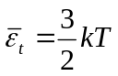。对于刚性分子，平均动能可能包括平动动能、转动动能，对于非刚性分子，平均动能可能包括平动动能、转动动能、振动动能。所以平均动能与分子的内部结构有关。气体的内能是气体分子动能与势能的和。理想气体因分子间的距离较大，导致分子间的相互作用力很小，所以分子间的相互作用势能为零，理想气体的内能就是分子的动能。对于理想气体，两种气体的分子自由度不同，当温度相同时，平均平动动能相同，而平均动能和内能不同。
10、已知氢气与氧气的温度相同，请判断下列说法哪个正确？[ D ]
（A）氧分子的质量比氢分子大，所以氧气的压强一定大于氢气的压强；
（B）氧分子的质量比氢分子大，所以氧气的密度一定大于氢气的密度；
（C）氧分子的质量比氢分子大，所以氢分子的速率一定比氧分子的速率大；
（D）氧分子的质量比氢分子大，所以氢分子的方均根速率一定比氧分子的方均根速率大。
解：氢气与氧气的温度相同，平均平动动能相同。分子质量不同，方均根速率不同。
11、标准状态下，若氧气和氦气的体积比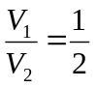,则其内能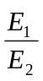为[ B ]
（A）1/2 （B）5/6 （C）3/2 （D）1/3
解：标准状态：气体处于温度T=273.15K，压强P=1atm称为标准状态。1mol任何理想气体在标准状态下的体积为22.4升。在标准状态下体积比为，则物质的量之比为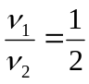。氧气的自由度为5（刚性双原子分子），氦气的自由度为3。内能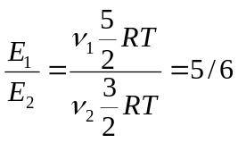
12、水蒸气分解成同温度的氢气和氧气，内能增加了百分之几？（均看做刚性分子）［ C ］
(A) 66.7％ (B) 50％ (C) 25％ (D) 0
解： 水蒸气分子的自由度为6，分子平均动能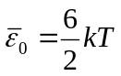. 氢气和氧气分子的自由度为5，分子平均动能均为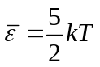。分子反应式为 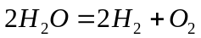 ，两个水分子分解成两个氢分子和一个氧分子。能量增加的百分比为
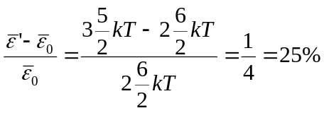
13、一定量理想气体，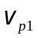、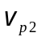分别是分子在温度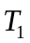、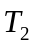时的最概然速率，相应的分子速率分布函数的最大值为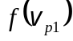、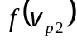，当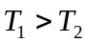时[ A ]
（A）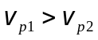 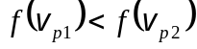 （B）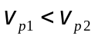
（C） 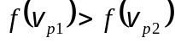 （D）
解： 在平衡状态下，最概然速率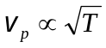,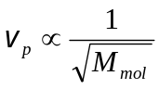。因，则。最概然速率的大小决定着速率分布曲线的形状。由归一化条件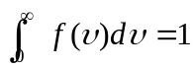知：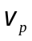比较大时，速率分布曲线矮而平坦，比较小时，速率分布曲线高而瘦。所以
14、设图示的两条曲线分别表示在相同温度下氧气和氢气分子的速率分布曲线；令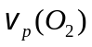和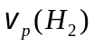分别表示氧气和氢气的最概然速率，则［ B ］

v
f (v)
O
a
b
(A) 图中a表示氧气分子的速率分布曲线，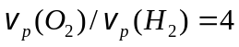
(B) 图中a表示氧气分子的速率分布曲线，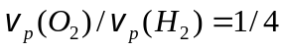
(C) 图中b表示氧气分子的速率分布曲线，
(D) 图中b表示氧气分子的速率分布曲线， 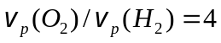
解： 在同一温度下最概然速率，故氢气的最概然速率大于氧气的最概然速率。图a表示氧气分子的速率分布曲线，图b表示氢气分子的速率分布曲线。氧气的摩尔质量是氢气的16倍，故。
二、填空题
1、理想气体微观模型（分子模型）的主要内容是：
（1） 。
（2） 。
（3） 。
答案：（1）气体分子的大小与气体分子的距离比较，可以忽略不计。
（2）除了分子碰撞的一瞬间外，分子之间的相互作用力可以忽略。
（3）分子间以及分子与气壁的碰撞是完全弹性碰撞。
2、下面给出理想气体状态方程的几种微分形式，指出它们各表示什么过程？
- 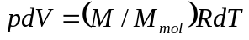表示 过程。
- 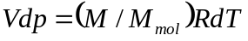表示 过程。
- 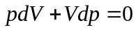表示 过程。
答案：假设理想气体处于平衡态时状态参量为（P，V，T）,对于一微小过程，状态参量发生了微小变化，P→P+dP，V→V+dV，T→T+dT，表示P不变，体积和温度发生了微小变化。表示V不变，压强和温度发生了微小变化。是对理想气体状态方程两边微分，温度为恒量的结果，即表示等温过程则。
3、质量为M，摩尔质量为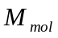，分子数密度为n的理想气体，处于平衡态时，系统压强与温度的关系为____________________。
答案：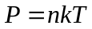，质量与摩尔质量是无用信息
4、两种不同种类的理想气体，其分子的平均平动动能相等，但分子数密度不同，则它们的温度 。
答案：相同。平均平动动能只与温度有关
5、两种不同种类的理想气体，其分子的平均平动动能相等，但分子数密度不同，则它们的压强 。
答案：不同。温度相同，由于n不同，则压强不同。
- 室内生起炉子后，温度从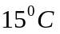上升到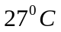，设升温过程中，室内的气压保持不变，问升温后室内的分子数密度减少百分之 。
答案：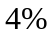 由，压强不变，温度升高，分子数密度减少。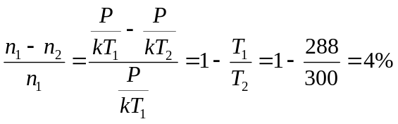
7、容积为10 l(升)的盒子以速率u＝200 m / s匀速运动，容器中充有质量为50 g，温度为18℃的氢气，设盒子突然停止，气体的全部定向运动的动能都变为气体分子热运动的动能，容器与外界没有热量交换，则达到热平衡后；氢气的温度将增加 K；氢气的压强将增加 Pa。
答案：气体分子以速度u作宏观定向运动时，对应的机械能为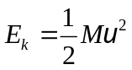，当容器突然停止时，这部分的机械能通过分子间的相互碰撞全部转化为分子的热运动动能。即
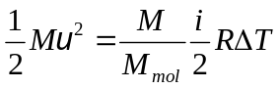,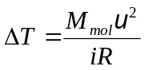，刚性双原子分子的自由度为5，则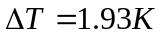。
由理想气体状态方程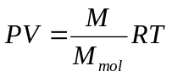，当气体体积固定温度增加时，压强也随之增加。且有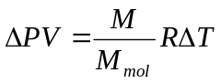，压强变化量为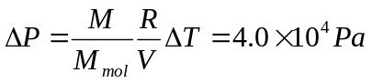
8、1 mol氧气(刚性分子)贮于一氧气瓶中，温度为27℃，这瓶氧气的内能为________J；分子的平均平动动能为________Ｊ；分子的平均总动能为_________Ｊ。
答案：由理想气体内能公式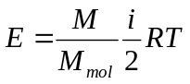，1 mol氧气温度为27℃时的内能为
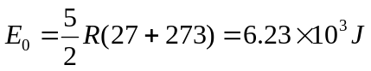
分子的平均平动动能为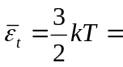6.21×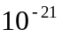J
分子的平均总动能为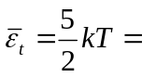1.035×10²⁰J
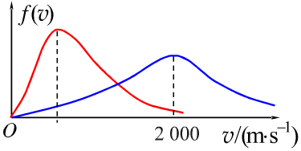
9、如图所示两条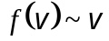曲线分别为氢气和氧气在同一温度下的麦克斯韦速率分布曲线，从图上数据可以看出：氢气和氧气的最概然速率分别为 和 。
答案：在同一温度下最概然速率，所以氢气的最概然速率是氧气最概然速率4倍。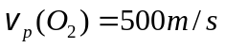，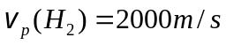
- 一瓶氦气和一瓶氮气质量密度相同，分子平均平动动能相同，而且它们都处于平衡状态，则两种气体的压强与温度是否相同？
答案：分子平均平动动能相同，故温度相同。气质量密度相同，即ρ相同。由压强公式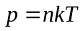,因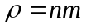，所以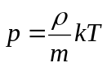。氦气分子质量比氮气小，则但氦气的压强大于氮气的压强。
11、当理想气体处于平衡态时，气体分子速率分布函数为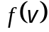，则分子速率处于最概然速率至范围内的概率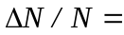 。
答案：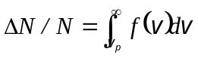
12、理想气体分子的平均平动动能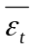与热力学温度T的关系为 ，此式所揭示的气体温度的统计意义是 。
答案：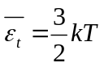,气体的温度是分子平均平动动能的量度
13、某气体在温度为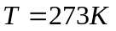时，压强为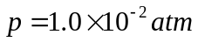，密度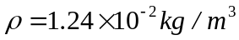，则该气体分子的方均根速率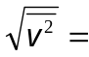 。
答案：方均根速率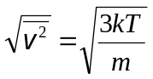，由，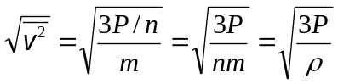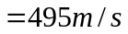
14、质量均为2g的氢气与氦气分别装在两个体积相同的封闭容器里，它们的温度也相同。
- 氢分子与氦分子的平均平动动能之比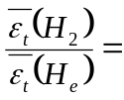 ；
- 氢气与氦气的压强之比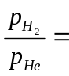 ；
- 氢气与氦气内能之比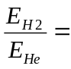 。
- 答案：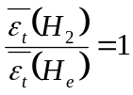 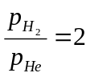 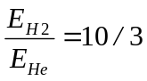
15、在温度一定时，对于某种气体的麦克斯韦速率分布曲线，其中
- 曲线下的小长条面积表示 。
- 曲线下由v₁--- v₂所包围的面积表示 。
- 曲线下所有面积等于 。
答案：（1）速率在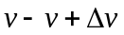范围内的分子数占总分子数的百分比。或一个分子速率取值在范围内的概率。
（2）速率在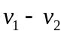范围内的分子数占总分子数的百分比。或一个分子速率取值在范围内的概率。
（3）等于1

